编号：
版本： V1.0

无砟轨道静态检测顾及调轨材料级差调轨优化算法

软件操作手册

项 目 名 称： 厦门地铁轨道技术标准研究
项 目 管 理 单 位： 厦门轨道交通集团有限公司
项 目 开 发 单位： 西南交通大学

编写者： 高 颖 2020年 12 月 30日
复核者： 张同刚 2021年 01 月 15日
审核者： 岑敏仪 2021年 01 月 20日
目 录
1 前言 1
1.1 编写目的 1
1.2 定义 1
2 软件概述 1
2.1 目的 1
2.2 功能 1
3 使用过程 2
3.1 项目管理 3
3.1.1 新建或打开项目 3
3.1.2 导入和查看数据 7
3.2 数据检查 8
3.2.1 数据检查 8
3.2.2 显示往返测图像 9
3.3 添加模拟中线 9
3.3.1 添加模拟中线 10
3.3.2 修改或删除折点 11
3.3.3 比例尺缩放 12
3.3.4 修改折线颜色 12
3.3.5 保存调整方案 13
3.4 查看调整结果 13
3.4.1 查看调整前后对比图 13
3.4.2 导出调整方案 14
3.5 计算材料用量 14

1 前言

1.1 编写目的
编写手册的目的是充分叙述本软件所实现的功能及其运行环境，以便使用者了解本软件的使用范围和使用方法。

1.2 定义
模拟中线：在调整基准轨的平面位置或高程时起到基准线作用的折（曲）线；
左右轨：沿股道里程增加方向，左边钢轨为左轨，右边钢轨为右轨；
轨距：左右两根钢轨在踏面下方内测16mm处作用边之间的最短间距；
检测符号：偏差值是实测值与设计值的差值。当实测位置位于设计位置右侧时，平面位置偏差值为负，调整量为负，精调时向左拨道，反之偏差为正，调整量为正，精调时向右拨；当实测轨距大于设计轨距时，轨距偏差值为正，反之为负；当实测点高于钢轨设计高程面时，高程偏差为正，调整量为负，精调时落道，反之为正，精调时抬道。

2 软件概述

2.1 目的
为了解决无砟轨道平面和高程的高平顺性，并顾及轨距挡块和垫片等调轨材料级差的优化算法研发，依据相关算法开发界面简洁、操作简单的软件。

2.2 功能
软件主要功能如图2-1所示：
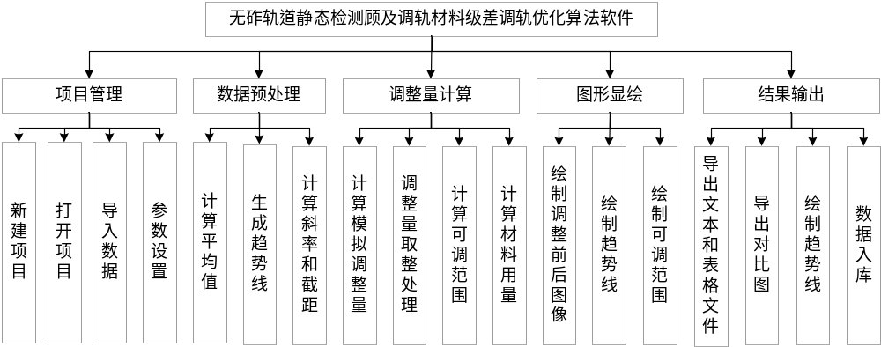图2-1 软件功能框图

3 使用过程
首先安装软件，双击Track.msi打开安装界面，点击下一步，如图3-1所示。
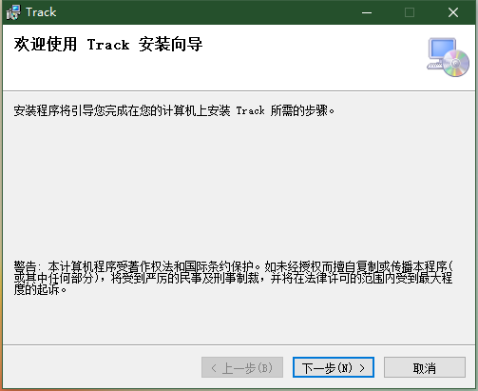
图3-1 软件安装界面
选择安装路径，然后点击下一步，如图3-2所示。
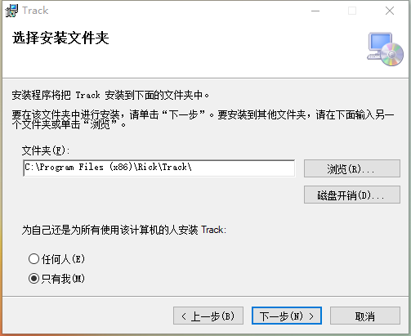
图3-2 软件安装界面
点击下一步，即可完成安装，如图3-3所示。
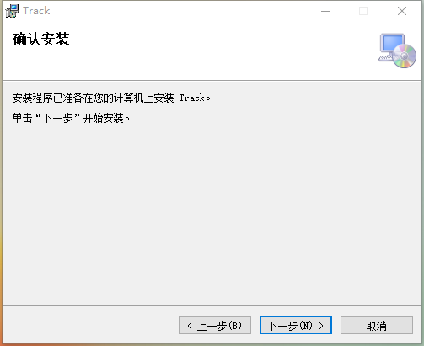
图3-3 软件安装界面

3.1 项目管理

3.1.1 新建或打开项目
（1）在进行数据处理之前，需要先进行工程项目文件夹的建立，填写好相关的项目名称以及选择好需要存储的路径。次点击项目->新建项目，打开新建项目窗口，如图3-4所示。
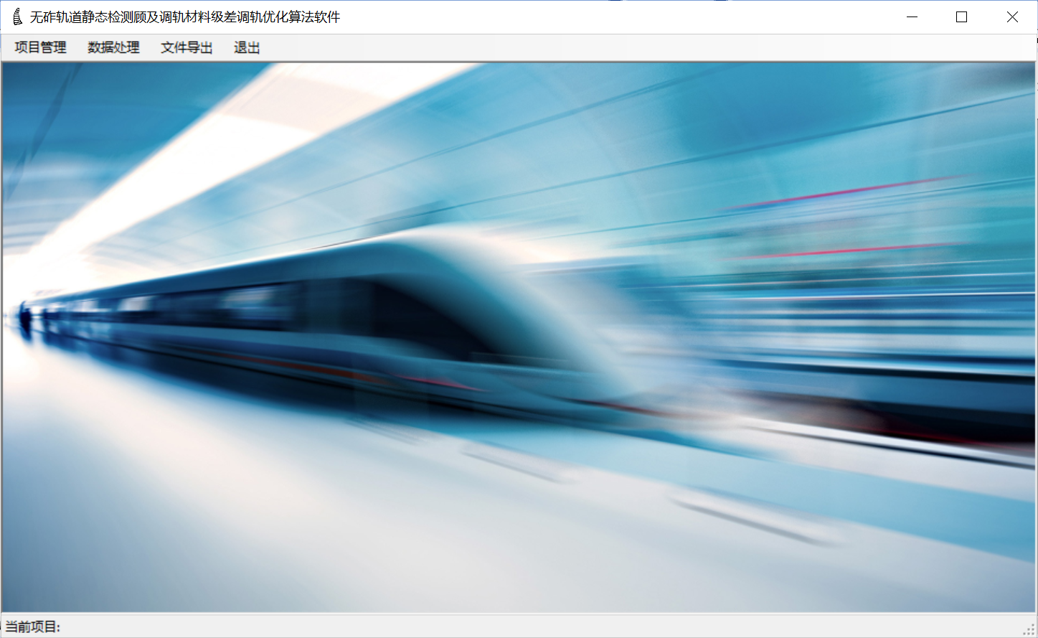
图3-4 软件主界面
点击浏览，选择要创建工程文件夹的路径，如图3-5和图3-6所示：
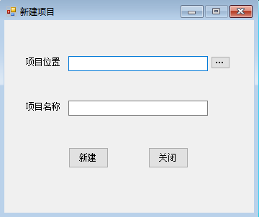
图3-5新建项目
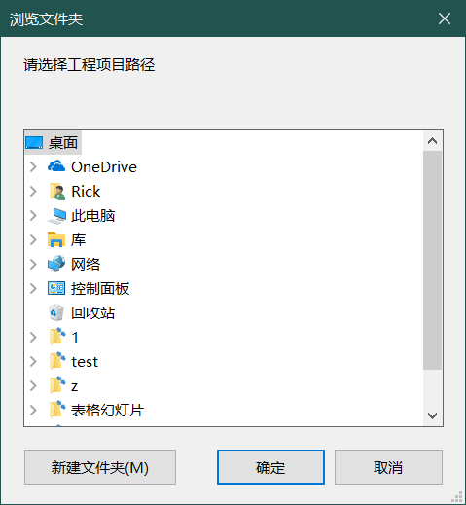
图3-6 选择项目路径
之后依次输入项目名称，点击确认即可完成项目创建，如图3-7所示：
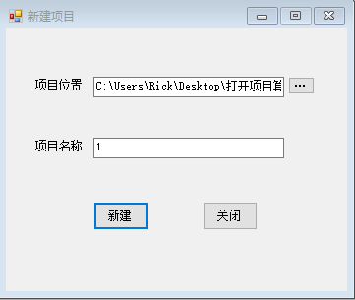
图3-7 新建项目示例
创建完成，会在相应路径下建立工程文件夹，如图3-8所示。其中，.prj为项目文件，打开项目时用到；子文件夹里存放着相应的数据。
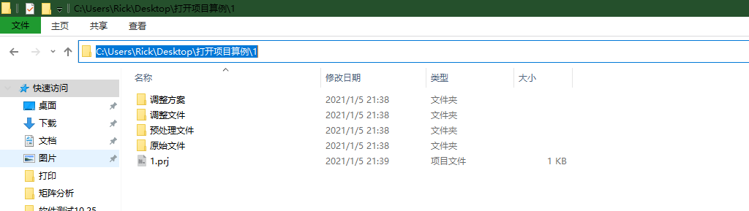
图3-8 工程项目文件夹
（2）若是项目文件夹已存在，则不需要重新创建，直接打开即可，如图3-9所示。
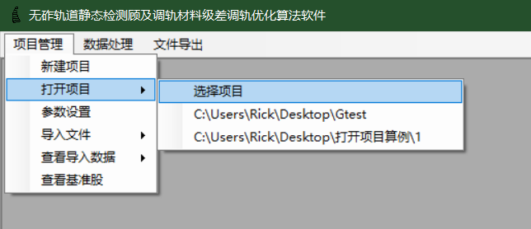
图3-9 打开已有项目
或依次点击项目->打开项目->选择项目，打开文件选择界面，选择项目对应的prj文件，如图 3-10所示。打开项目后，软件会自动载入相关的数据。
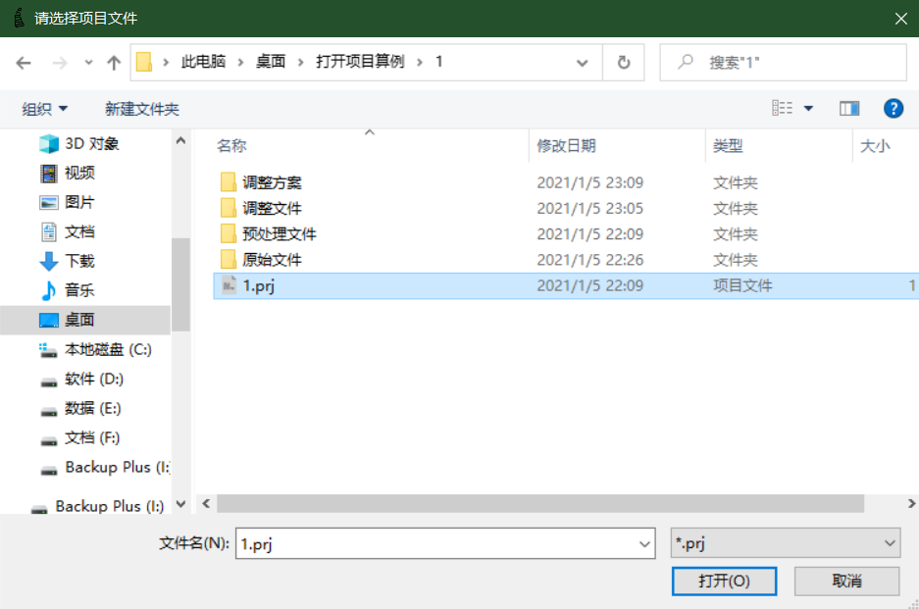
图3-10 选择已有工程项目文件
（3）点击项目管理->参数设置，设置相应的参数，如图3-11所示：
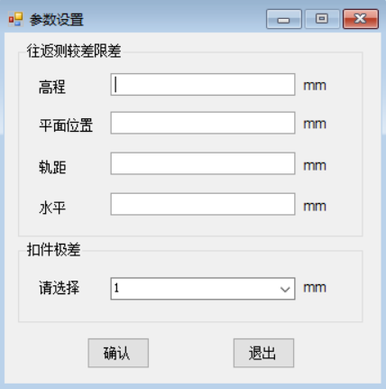
图3-11 参数设置
若已设置参数，则弹出提示框，如图3-12所示：
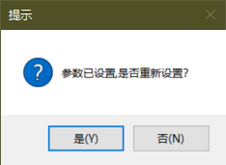
图3-12 参数重复设置提示框

3.1.2 导入和查看数据
（1）导入往返测文件：
往返测文件后缀为.OUT，点击导入文件->往返测文件，打开文件选择窗口，选择对应的.OUT文件，如图3-13所示：
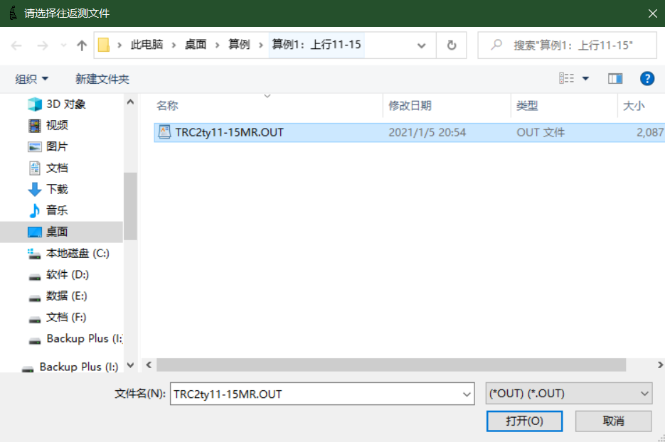
图3-13 导入往返测文件
在导入往返测数据文件后，如有需要可以进行查看，依次点击项目->查看导入数据->往返测数据，如图3-14所示
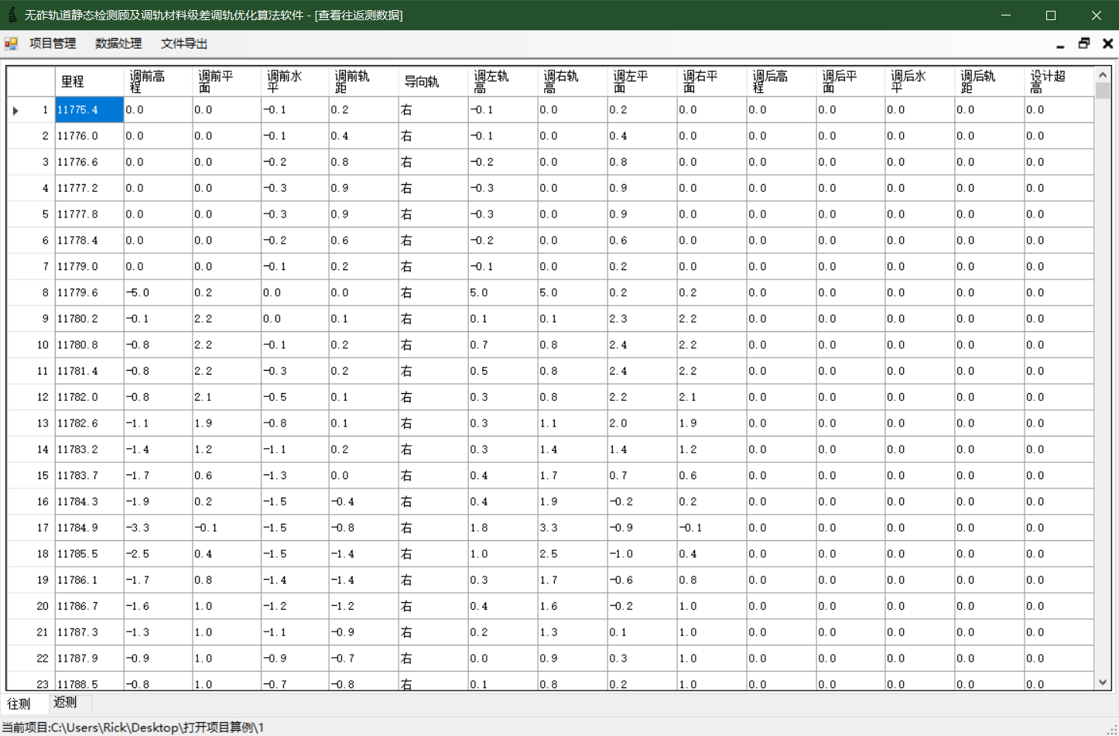
图3-14 显示往返测数据
（2）导入轨道扣件文件：
导入和查看数据同往返测一样，这里不再赘述。值得一提的是，轨道扣件文件后缀为.fas。数据格式为（从左至右依次为）：
轨枕数，轨枕编号，轨枕里程，左股外口轨距块（mm)，左股里口轨距块(mm)，左股胶垫厚度（mm），右股里口轨距块(mm)，右股外口轨距块（mm)，股胶垫厚度（mm），向左可调量（-mm)，左股向右可调量(+mm)，左股上调量（+mm），左股下调量（-mm），右股向左可调量（-mm)，右股向右可调量(+mm)，右股上调量（+mm），右股下调量（-mm），CP3里程（m）

3.2 数据检查

3.2.1 数据检查
导入原始数据后，要对数据进行检查，主要检查检查轨枕可调量文件的轨枕里程与往返测文件的里程是否一致，往返测高程、平面位置、轨距、水平较差是否满足限差阈值要求。依次点击数据处理->数据检查即可完成，如图3-15所示。
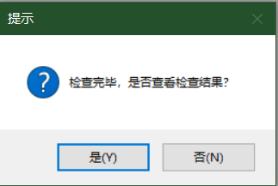
图3-15 数据检查完成弹窗
检查结果保存至预处理文件->检查结果.txt中，如图3-16所示。
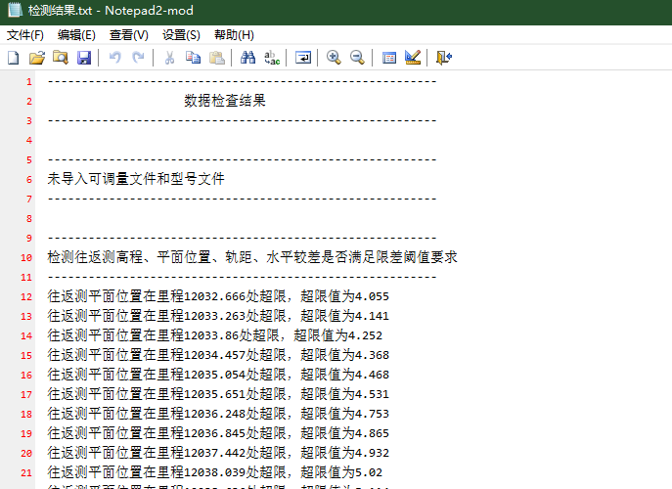
图3-16 检查结果

3.2.2 显示往返测图像
依次点击数据处理->显示往返测图像，可以显示往返测高程、平面位置、轨距和水平的曲线图。如图3-17所示：
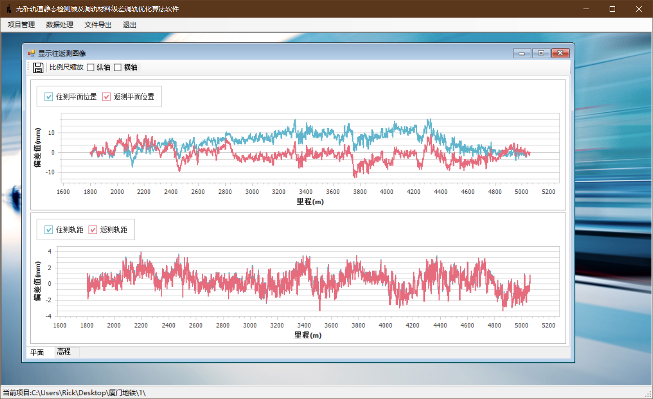
图3-17 往返测图像窗口
上方的比例尺缩放可以控制图像横轴和纵轴的比例尺。点击保存按钮可以将图片保存至预处理文件夹中。

3.3 添加模拟中线
调整量计算的核心是添加模拟中线，根据模拟中线计算出模拟调整量。依次点击数据处理->添加模拟中线，打开调整界面，如图3-18所示。
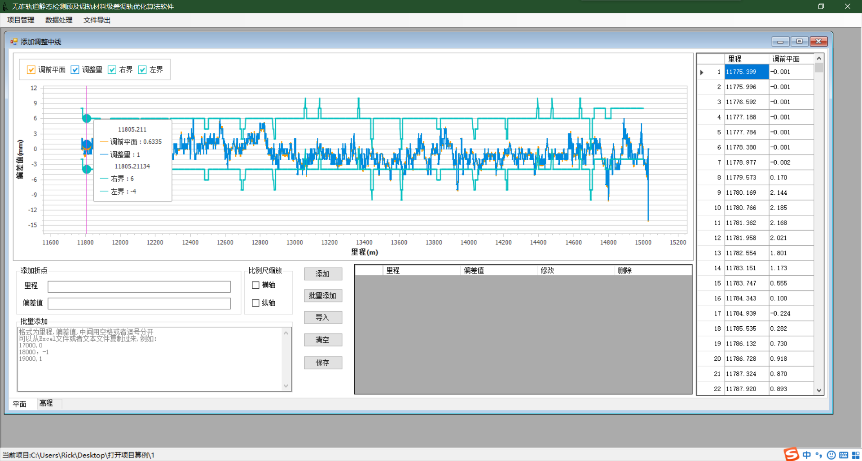
图3-18 调整界面
平面调整和高调调整分开进行，底部可以切换。调整流程和操作一样，下面以平面调整为例进行说明。

3.3.1 添加模拟中线
模拟中线的折点可以通过三种方式添加：
- 逐点添加：在对应的输入框内输入折点坐标，点击添加按钮，即可完成添加，如图3-19所示。
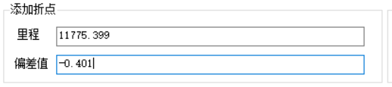
图3-19 逐点添加
- 批量添加：在批量添加输入框内，按照提示输入或粘贴多个点的坐标，点击批量添加即可完成，如图3-20所示。
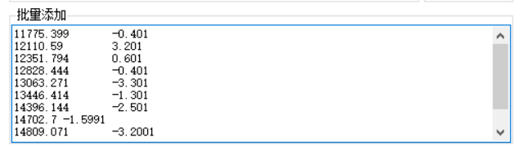
图3-20 批量添加
- 文件导入：可事先准备好模拟中线文件，后缀为.txt，点击导入完成导入操作，如图3-21所示。
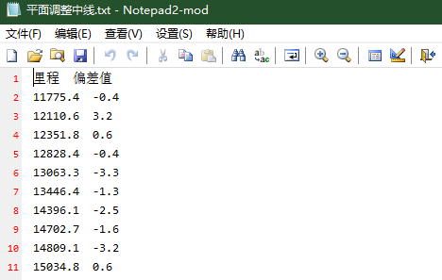
图3-21 文件导入格式
添加折点后，软件会根据模拟中线实时计算出可调范围和调整量，在调整时应保证调整量尽可能多的落在可调范围内，如图3-22所示。
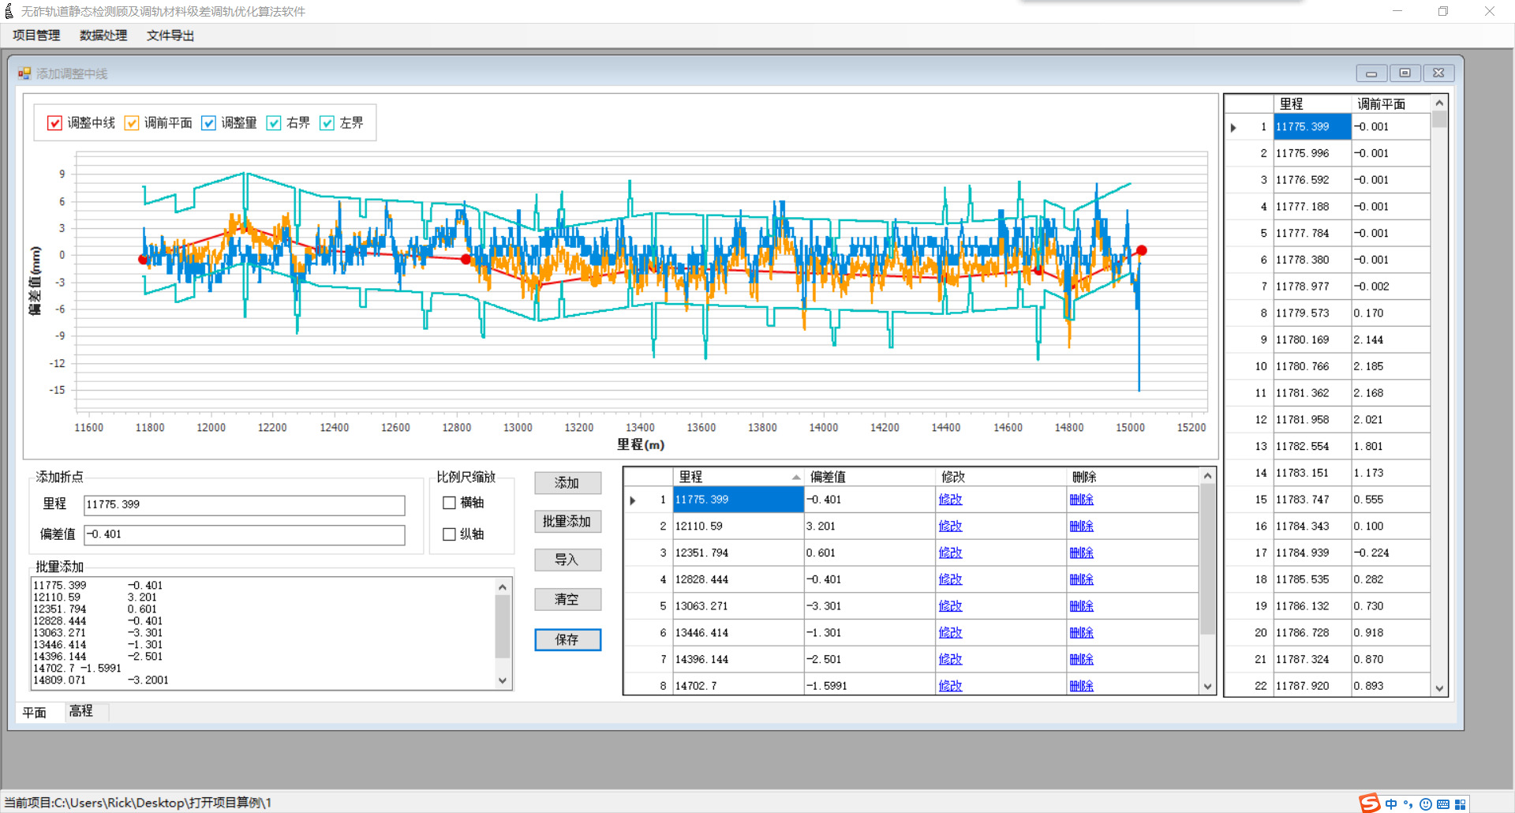
图3-22 添加模拟中线示意图

3.3.2 修改或删除折点
添加折点之后，可随时修改和删除折点。修改折点时，输入新的里程和偏差值完成修改，如图3-23所示。
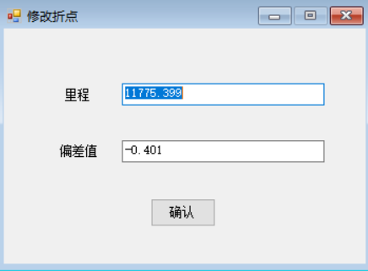
图3-23 修改折点示意图
删除折点时，需进行二次确认方可完成删除，如图3-24所示。
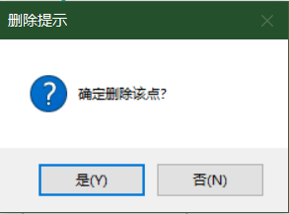
图3-24 删除提示

3.3.3 比例尺缩放
在比例尺缩放栏中，可以控制横轴和纵轴的比例尺，用鼠标滚轮可以在图上放大或缩小比例尺。

3.3.4 修改折线颜色
单击鼠标右键，选择要修改的折线，即可修改颜色，如图3-25~图3-27所示。
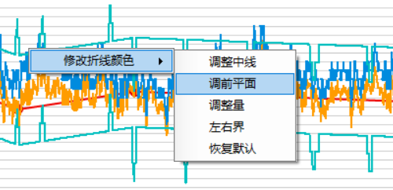
图3-25 界面修改折线颜色菜单
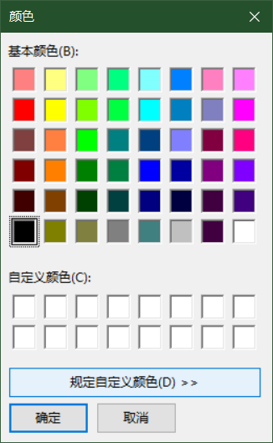
图3-26 修改折线颜色选择
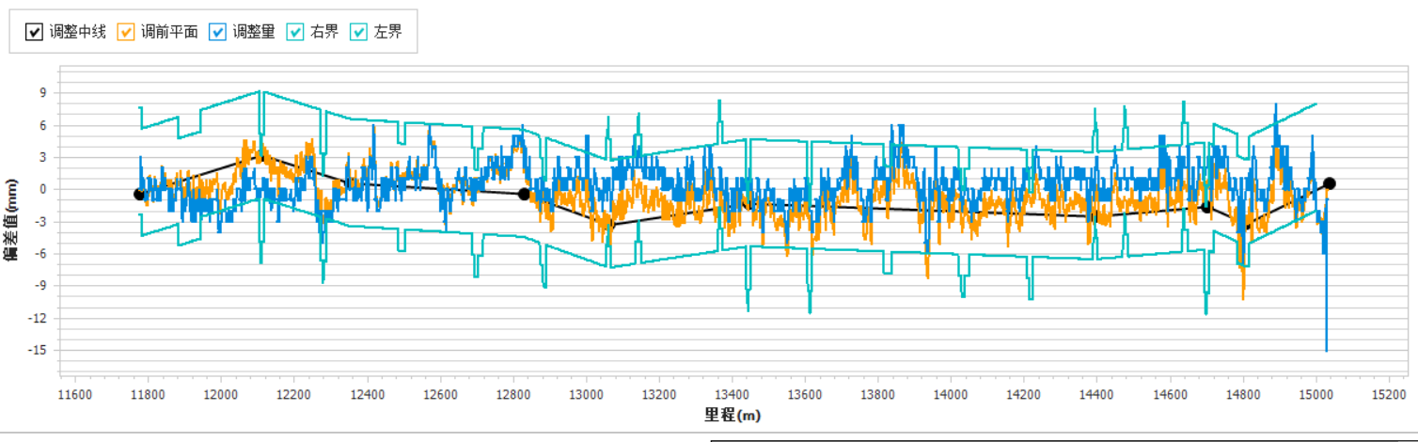
图3-27 修改后的折线颜色

3.3.5 保存调整方案
添加完折线之后，单击保存按钮即可保存调整方案。在“调整文件”文件夹里将会生成平面调整文件，如图3-28所示。
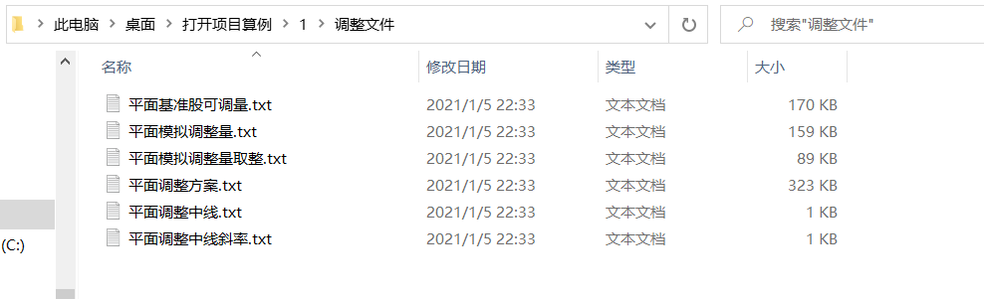
图3-28 保存调整方案文件

3.4 查看调整结果

3.4.1 查看调整前后对比图
依次点击数据处理->显示调整前后对比图，如图3-29所示。点击保存按钮可以将图片保存至调整方案文件夹中。
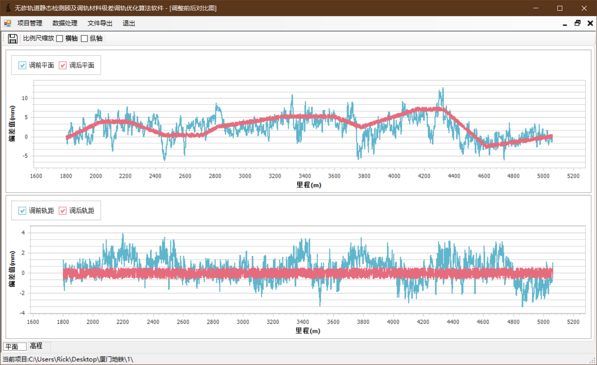
图3-29 调整前后对比图

3.4.2 导出调整方案
依次点击文件导出->导出调整方案，方案保存在“调整方案”文件夹中，如图3-30所示。
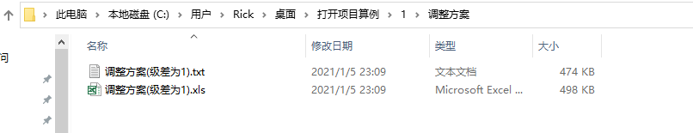
图3-30 导出的调整方案

3.5 计算材料用量
软件能根据调整方案计算调整材料的用量。分别统计精调前和精调后的用量，做差即可得出执行精调方案所需调轨材料每种型号的用量，前提是调整时置换出来的轨距垫或调高垫板还能继续使用。
依次点击数据处理->计算调轨材料数量，打开计算窗口，如图3-31所示。
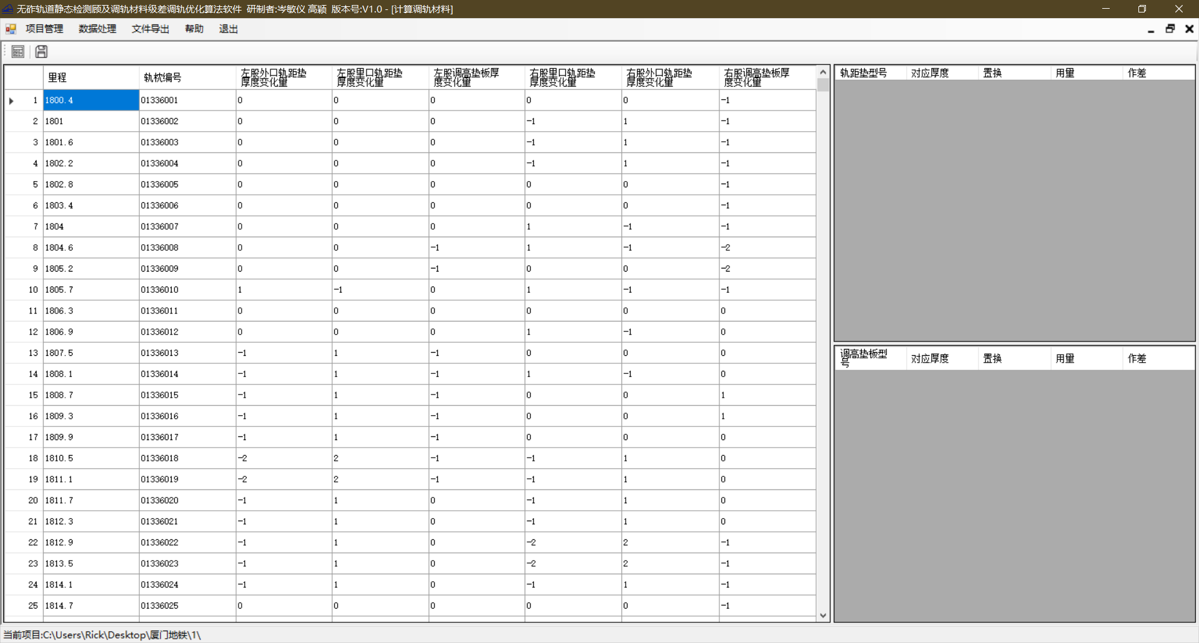
图3-31 计算材料用量窗口
点击开始计算，保存计算结果，如图3-32所示，用量表示需要材料的数量，置换表示替换下来材料的数量。计算结果保存在“调整方案”文件夹中。
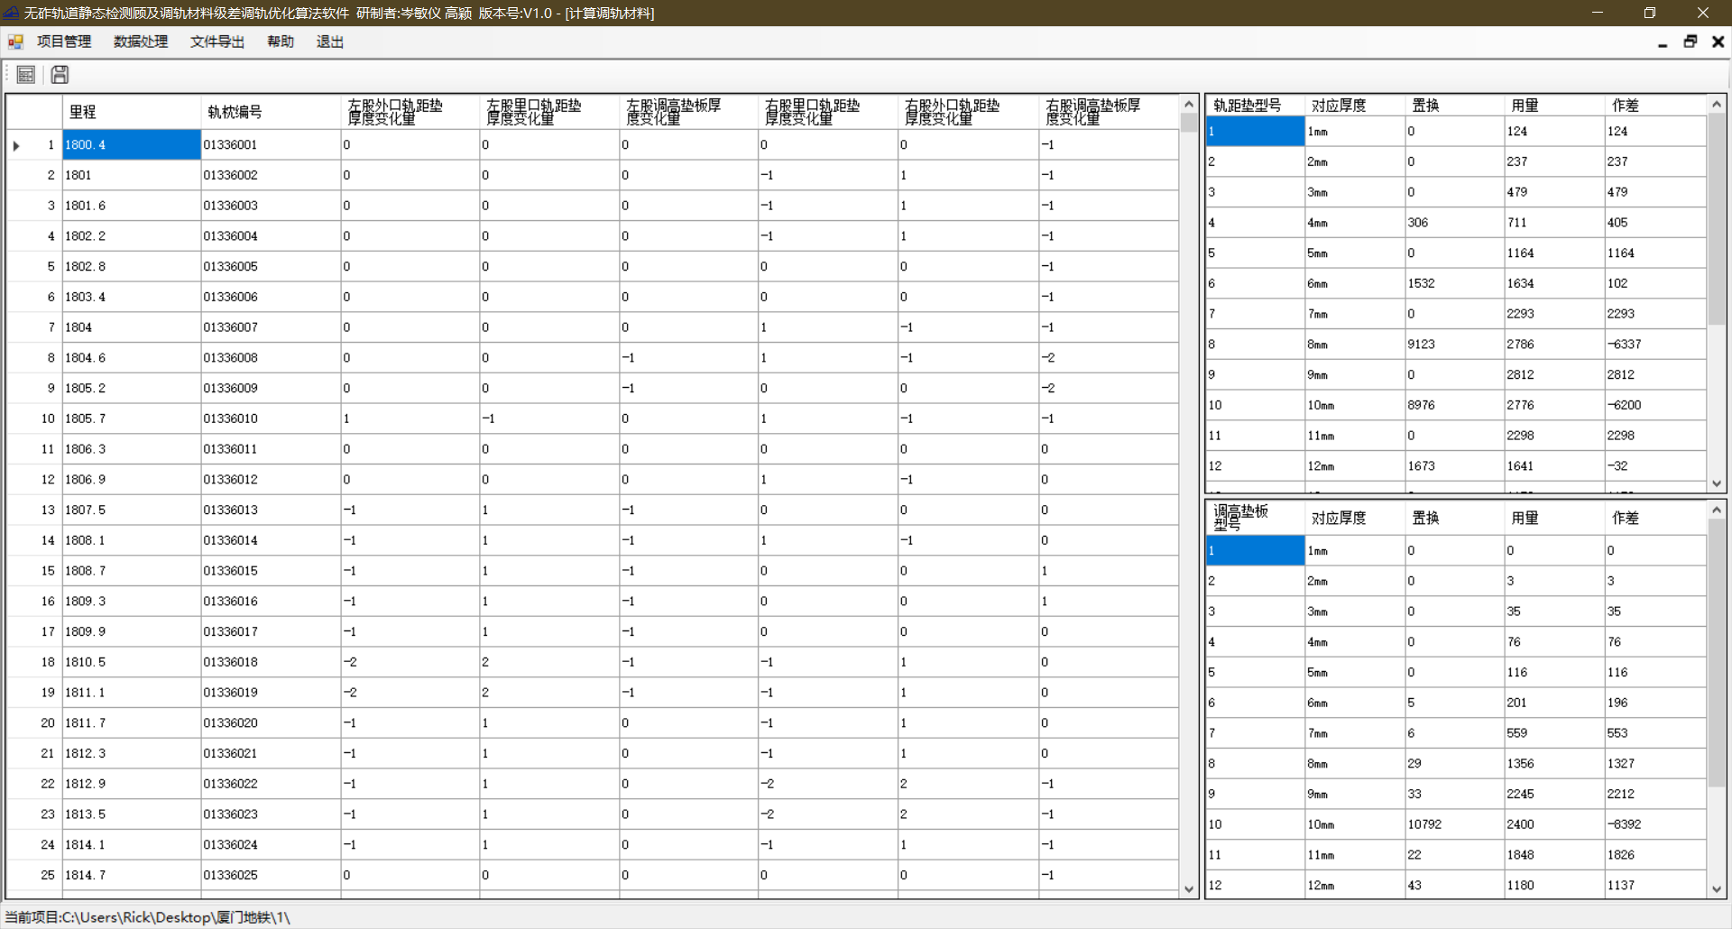
图3-32 计算结果

